注意这个是二级代理商后台文档，而不是ip后台管理后台！二级代理商后台设计和页面风格是和ip总管理后台大致相同，特别提醒一下！一下所有图片都是IP总管理后台举例子。我们现在要做的是二级代理商后台！  
  
总体所有的布局都需要自适应屏幕的比例！  
仪表盘如下图所示  
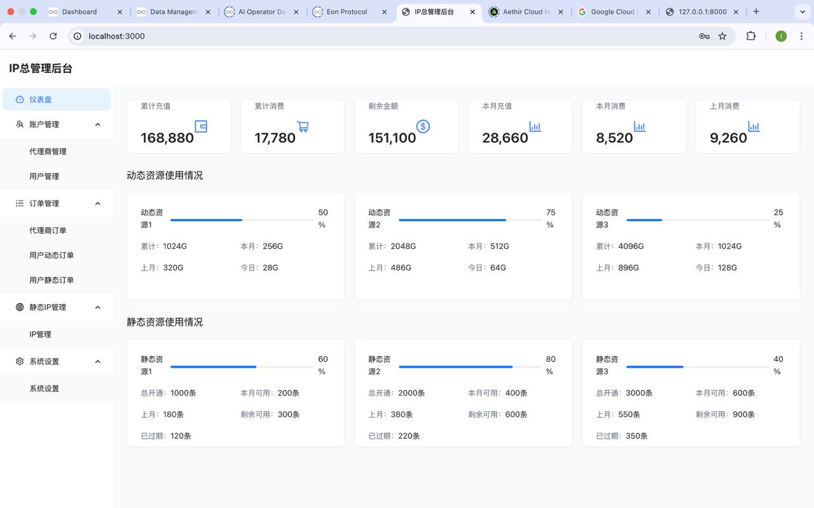  
在卡片中添加纯净静态4卡片数据和其他静态资源相同的同时再添加纯净静态5，纯净静态7的卡片。  
二级代理商的仪表盘文字需要修改：  
动态资源1，改成动态ip池1。  
动态资源2，改成动态ip池2。  
动态资源3，改成动态ip池3。  
  
静态资源1，改成纯净静态1。  
静态资源2，改成纯净静态2。  
静态资源3，改成纯净静态3。  
静态资源4，改成纯净静态4。  
静态资源5，改成纯净静态5。  
静态资源7，改成纯净静态7。  
  
卡片最上面的累计充值统计等6个卡片中各种图表可以不用显示去掉它们，让整体的文字更协调。  
  
  
  
  
账户管理的代理商管理删除因为这个账户的后台已经是二级代理商了，他不可以开设其他代理商账户。  
只有用户管理  
账户管理的用户管理  
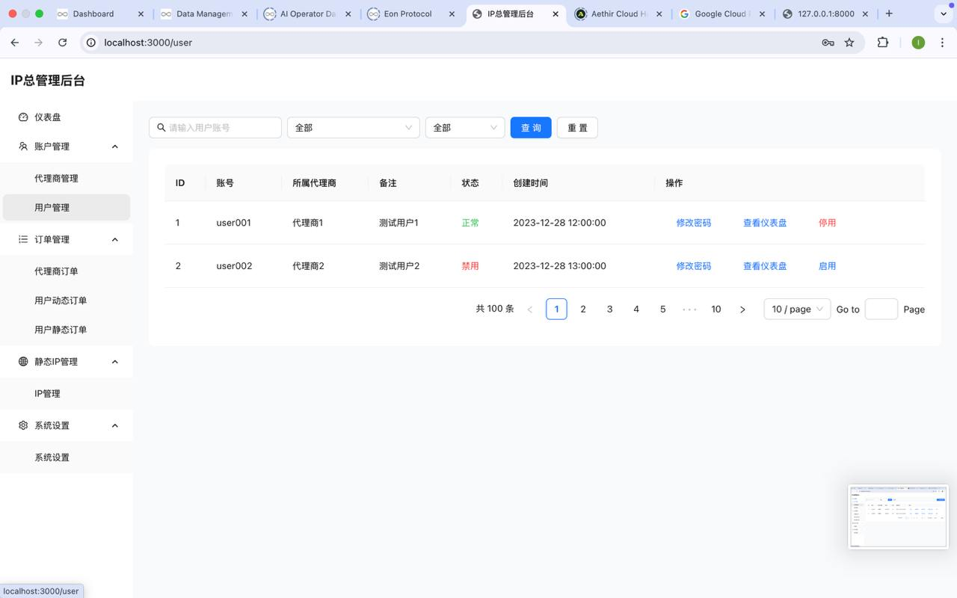  
  
搜索框：请输入用户账户，例子：当我输入us时点击搜索后应当显示关键词us用户账户的所有相关用户账号。当然在我输入完整的用户账户时应当只显示这一个用户，如果该用户账号不存在，则显示无结果！  
把所属代理商去掉对应的代理商列表也去掉  
在搜索框：查询和重置的最右边添加一个创建用户的功能当点击这个按钮之后弹出小卡片里面创建的内容有：用户名【大小写字母加阿拉伯数字组成】  
密码【大小写字母加阿拉伯数字组成】  
备注【可以备注用户信息相应的应当在下面的备注栏显示】  
  
下方的用户卡片中的修改密码旁边添加一个业务开通的功能，当点击业务开通这个按钮之后会弹出一个小卡片分别显示：  
账号：【这里指该用户对应的账号并且不可修改】

代理类型：【这里有两个选择分别是动态代理和静态代理】  
当选择动态代理是下方应该显示出选择方框  
分别可以选择:  
动态ip池1  
动态ip池2  
动态ip池3  
当点击选择动态ip池1的时候下方可以输入  
流量每/m：【右边设置输入框】输入框中用浅色淡的字体提示：1000m=1gb  
【备注】注意这里的备注只显示在订单管理中用户订单管理  
  
同样的当选择动态ip池2或者动态ip池3时也是可以输入  
流量每/m：【右边设置输入框】输入框中用浅色淡的字体提示：1000m=1gb  
【备注】注意这里的备注只显示在订单管理中用户订单管理  
  
显示剩余额度：【这里的额度对应二级代理商仪表盘的剩余金额】  
总计费用：【这里的费用指的是ip管理总后台给二级代理商后台该产品设置的单价金额】  
  
最后设置一个支付的按钮，当点击支付时则上面功能应用生效。生效之后应当在订单管理中用户动态订单显示该订单。并且要在二级代理商的仪表盘中统计该订单数据，扣除相应的费用。还要自动反馈数据到IP总管理后台的数据仪表盘中，并且做好统计！设置一个取消的按钮点击取消之后则回到用户管理页面。则关闭该卡片不应用。  
  
  
动态代理开通业务现在已经齐全了。  
现在当选则代理类型：静态代理时。下方显示如下：  
区域：【这里可以选择：亚洲，非洲，欧洲，南美洲，大洋洲，北美洲】等区域具体需要接入ipipv文档获取区域随着ipipv接口文档里区域的更改而更改！  
国家：【孟加拉国，中国，印度尼西亚，印度，约旦，日本，哈萨克斯坦，柬埔寨】等国家具体需要接入ipipv文档获取区域随着ipipv接口文档里区域的更改而更改！需要注意的是当选择了区域之后只能显示该区域对应的国家  
城市：即对应选择国家  
纯净静态名称：【这里可以选择纯净静态1，纯净静态2，纯净静态3，纯净静态4，纯净静态5，纯净静态7】  
请选择ip号段：【这里指的是需要去获取该区域该国家该城市的ip段可以选择】  
库存：【这里指的是当选择了这个IP段之后显示对应的现有库存】  
代理时长:【这里可以选择1个月，3个月，6个月，12个月】  
代理数量：【这里可以自主设置1-10000的数量】  
备注:【这里可以设置备注。用“请输入”浅色的文字提示】注意这里的备注只显示在订单管理中用户订单管理。  
显示剩余额度：【这里的额度对应二级代理商仪表盘的剩余金额】  
总计费用：【这里的费用指的是ip管理总后台给二级代理商后台该产品设置的单价金额】  
  
  
  
最后设置一个支付的按钮，当点击支付时则上面功能应用生效。生效之后应当在订单管理中用户静态订单显示该订单。并且要在二级代理商的仪表盘中统计该订单数据，扣除相应的费用。还要自动反馈数据到IP总管理后台的数据仪表盘中，并且做好统计！设置一个取消的按钮点击取消之后则回到用户管理页面。则关闭该卡片不应用。  
  
  
  
接下来看看订单管理：  
订单管理中的“代理商订单”改成“额度添加记录”【这里指的是ip总管理后台给该二级代理商添加额度金额的记录】  
右上方有卡片筛选功能需要有：【请输入订单号】【添加额度时间年月日至年月日】【搜索】  
下方卡片列表则显示：订单号，订单名【这里的订单名列表中显示总后台添加】，创建时间。  
注意当ip总管理后台为该二级代理商账户添加额度时，这里需要同步对应显示出来。  
  
  
  
  
订单管理：用户动态订单管理如下图所示  
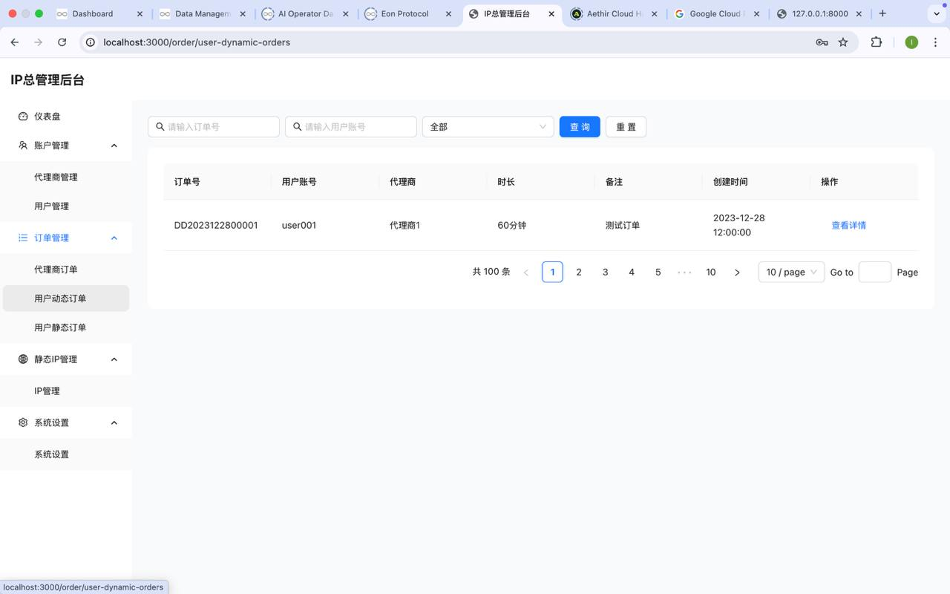  
上方卡片：  
搜索框中的全部什么意思？我不能理解，  
订单状态：【启用或者禁用】的搜索功能  
还要在添加一个搜索框这个搜索框功能是可以筛选时间就会显示这个时间段内所开的所有动态订单  
在添加一个搜索框里面是可以搜索到是动态ip池1，动态ip池2或者是动态ip池3  
下方卡片表格：代理商可以删除，因为这是二级代理商后台不需要让二级代理商自己看到。  
把时长中的60分钟替换成MB。  
  
  
  
订单管理：用户静态管理如下图所示  
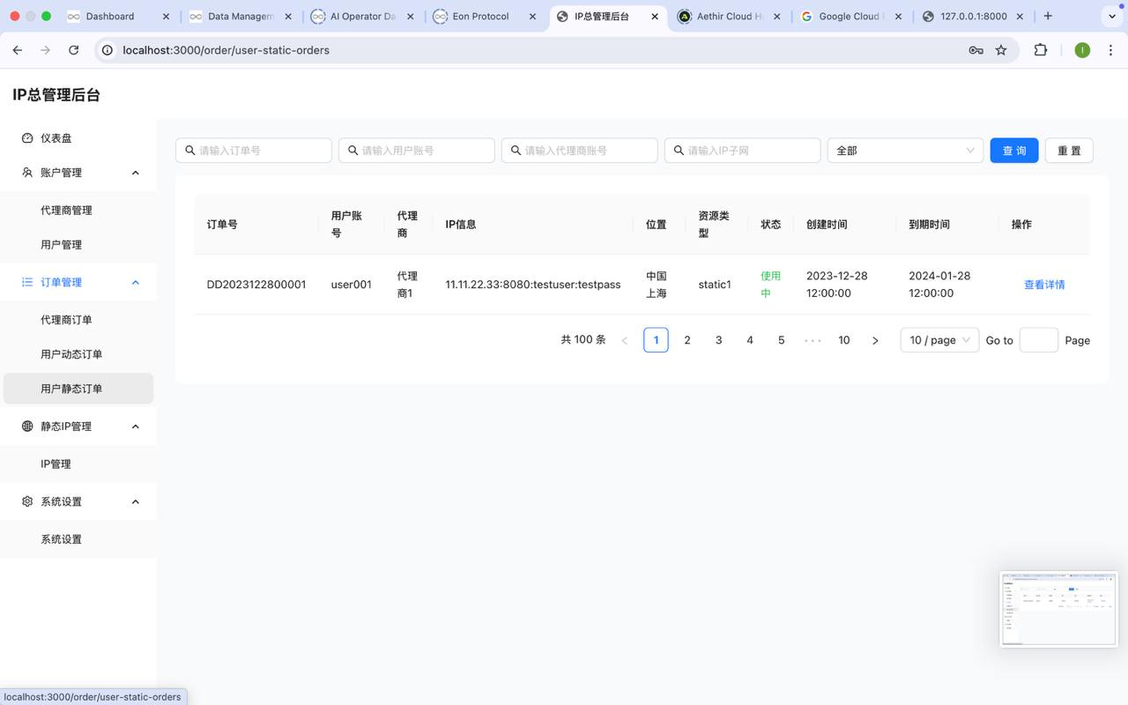  
搜索框中可以选择是纯净静态1还是纯净静态2，纯净静态3，纯净静态4，纯净静态5，纯净静态7进行搜索  
  
静态ip管理：IP管理  
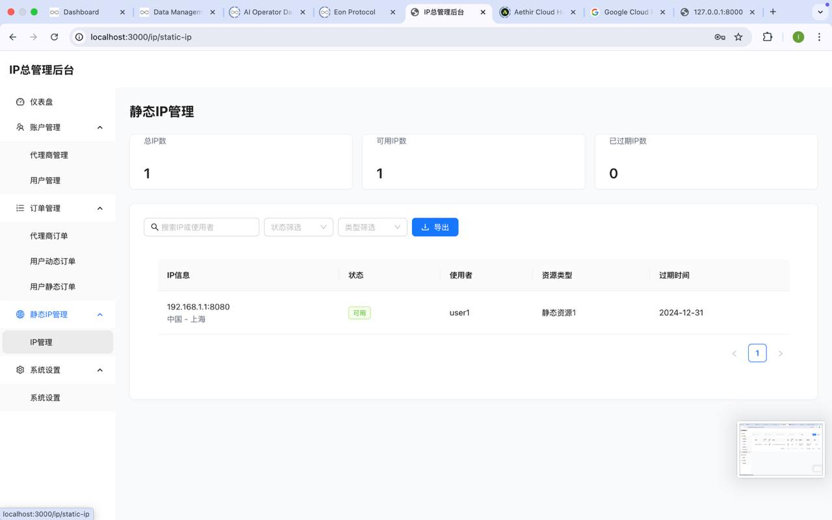  
上方搜索框要再添加一个代理商账号搜索的功能  
资源类型可以里面需要可以选择纯净静态1，纯净静态2，纯净静态3，纯净静态4，纯净静态5，纯净静态7.  
在导出的旁边需要再添加一个续费的功能。把勾选中的ip续费！点击续费时弹出卡片，卡片显示：账户【用户账户】不可编辑状态  
续费时长：【这里可以选择1个月，3个月，6个月，12个月】  
备注:【这里可以设置备注。用“请输入”浅色的文字提示】注意这里的备注只显示在订单管理中用户订单管理。  
显示剩余额度：【这里的额度对应二级代理商仪表盘的剩余金额】  
总计费用：【这里的费用指的是ip管理总后台给二级代理商后台该产品设置的单价金额】  
  
最后设置一个支付的按钮，当点击支付时则上面功能应用生效。生效之后应当在订单管理中用户静态订单显示该订单。并且要在二级代理商的仪表盘中统计该订单数据，扣除相应的费用。还要自动反馈数据到IP总管理后台的数据仪表盘中，并且做好统计！设置一个取消的按钮点击取消之后则回到用户管理页面。则关闭该卡片不应用。  
  
  
  
下方的列表中应该添加可以勾选的功能，因为二级代理商可能需要导出。  
需要在过期时间的左边显示开通时间。  
使用者改成用户账户对应的相对应的该ip用户账户！  
表格中IP信息需要显示成：主机地址:端口:用户名:密码的格式  
下面列表中添加可以勾选的方框，当勾选之后点击上方导出功能按钮时可以导出ip信息例如【主机地址:端口:用户名:密码】导出的功能要支持txt纯文档的格式！在导进txt纯文档之后要在最后一条ip的下方显示开通时间和到期时间】  
  
  
最后在系统设置中：需要显示该二级代理商的账号和密码。  
并且支持修改密码！